森林火险气象等级预报
2025年10月14日

湖南省气象台 签发：陈静静

一、未来三天天气预报
今天晚上至明天白天，省内以阴天间多云天气为主，多分散性阵雨；15日晚上至16日白天受低层辐合和冷空气共同影响，降水加强，湘西北局地有暴雨；16日晚上至17日白天，湘北多云转小雨，其他地区有分散性阵雨。具体预报：
今天晚上至明天白天，阴天到多云，湘中以北大部分地区有小雨，局地中雨；北风2～3级；最高气温湘北21～26℃，其他地区27～33℃，最低气温16～20℃。
15日晚上至16日白天，湘北阴天有中雨，其中湘西北部分地区大雨，局地暴雨，其他地区阴天到多云，部分地区有小雨；北风2～3级；最高气温湘北18～23℃，湘南30～33℃，其他地区24～29℃，最低气温16～22℃。
16日晚上至17日白天，湘北多云转小雨，其他地区多云，有分散性阵雨；湘北北风2～3级加大到3～4级，其他地区北风2～3级；最高气温湘北25～29℃，其他地区30～34℃，最低气温17～22℃。
二、未来三天森林火险气象等级预报
15日，全省大部分地区森林火险气象等级较低。（图1)
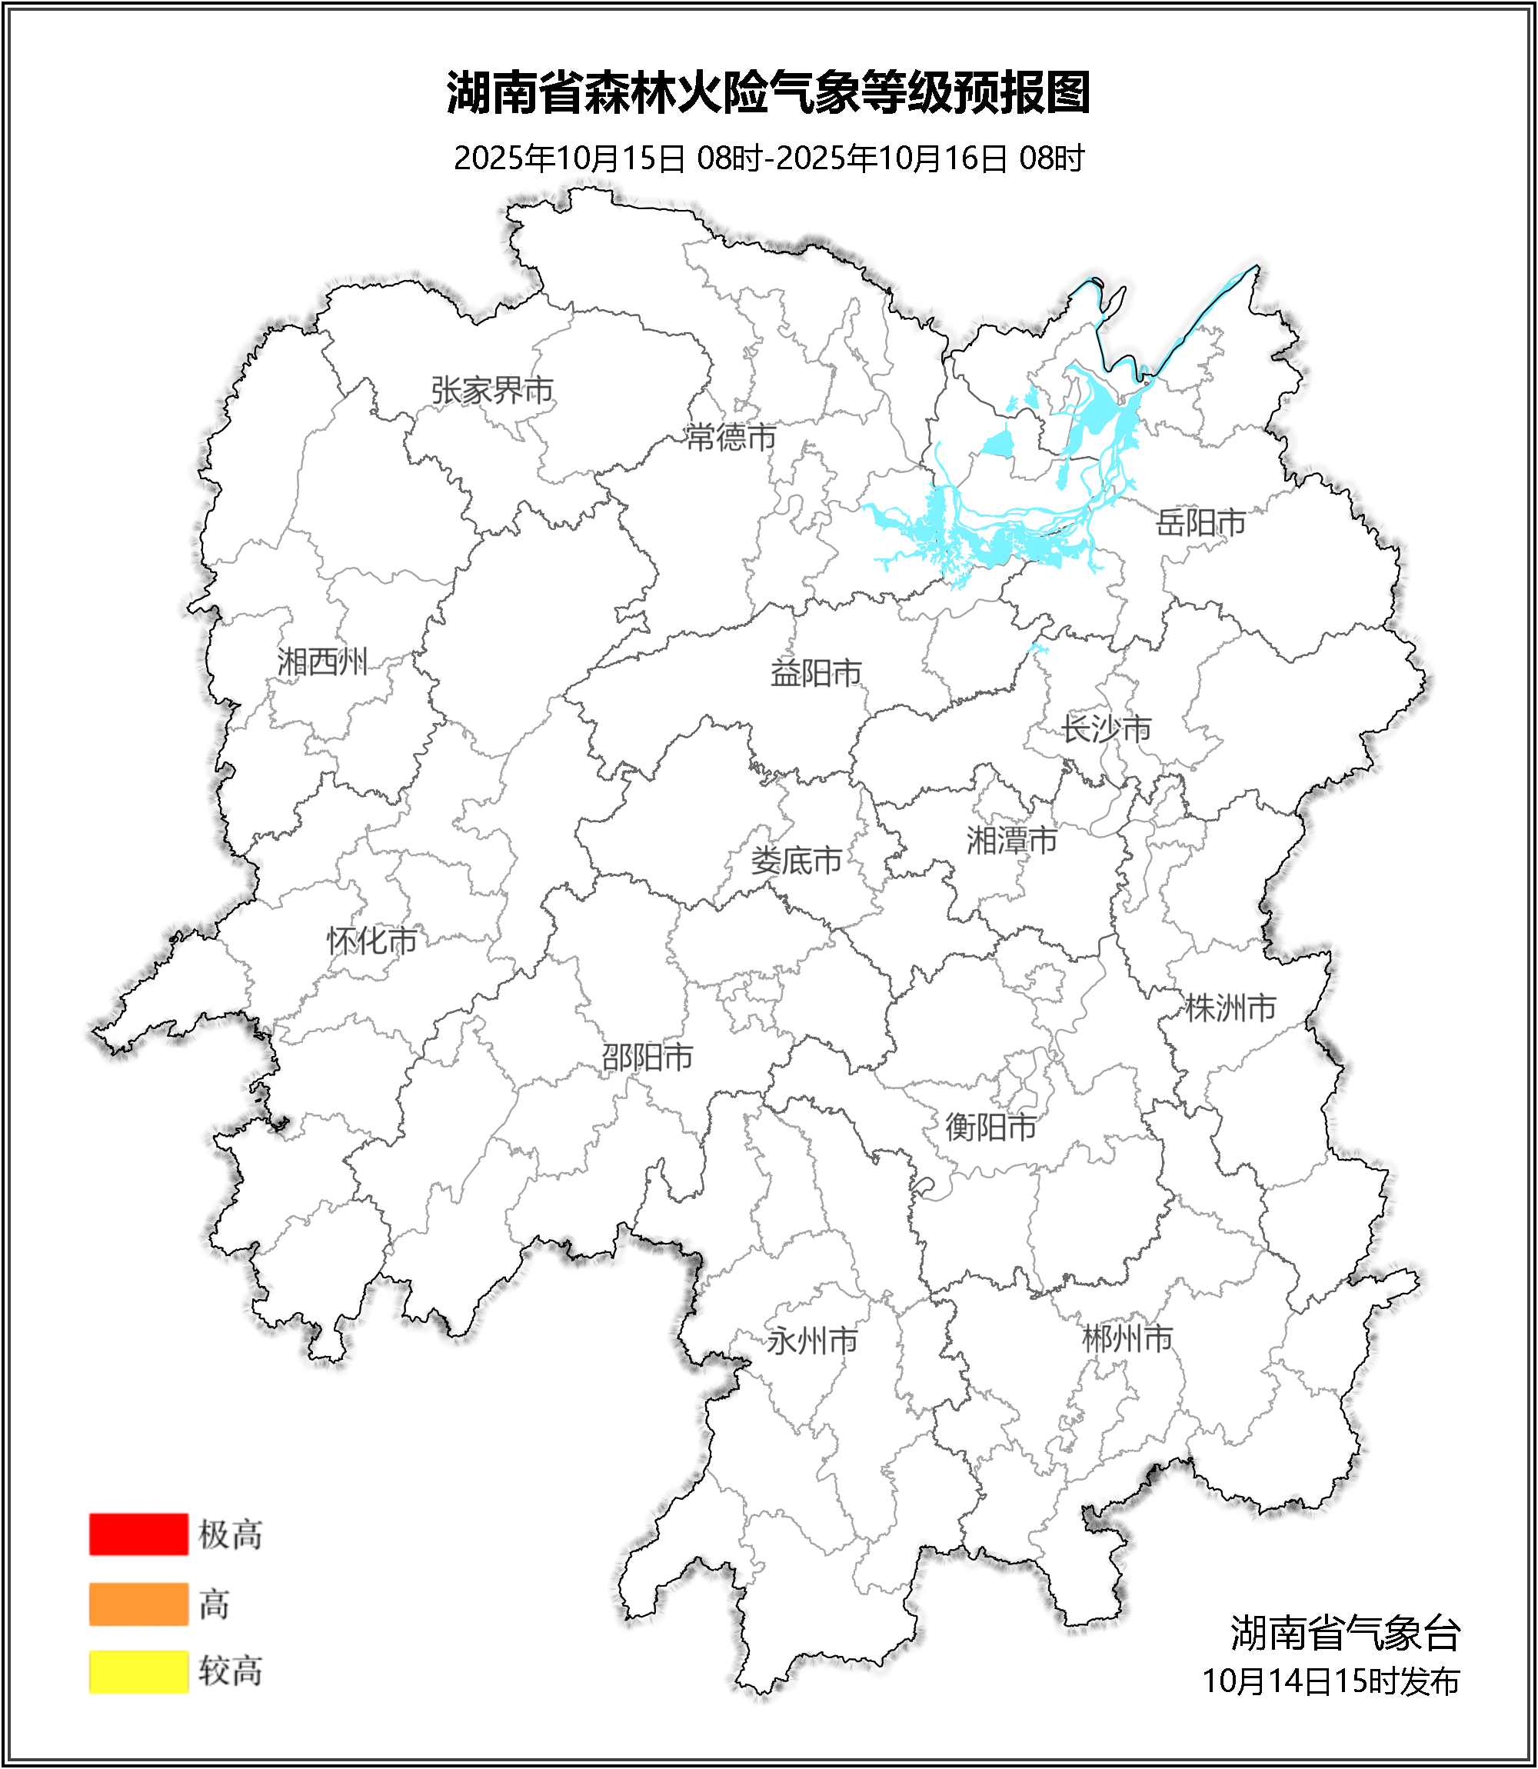

图1 湖南森林火险气象等级预报（10月15日）

16日，全省大部分地区森林火险气象等级较低。（图2)
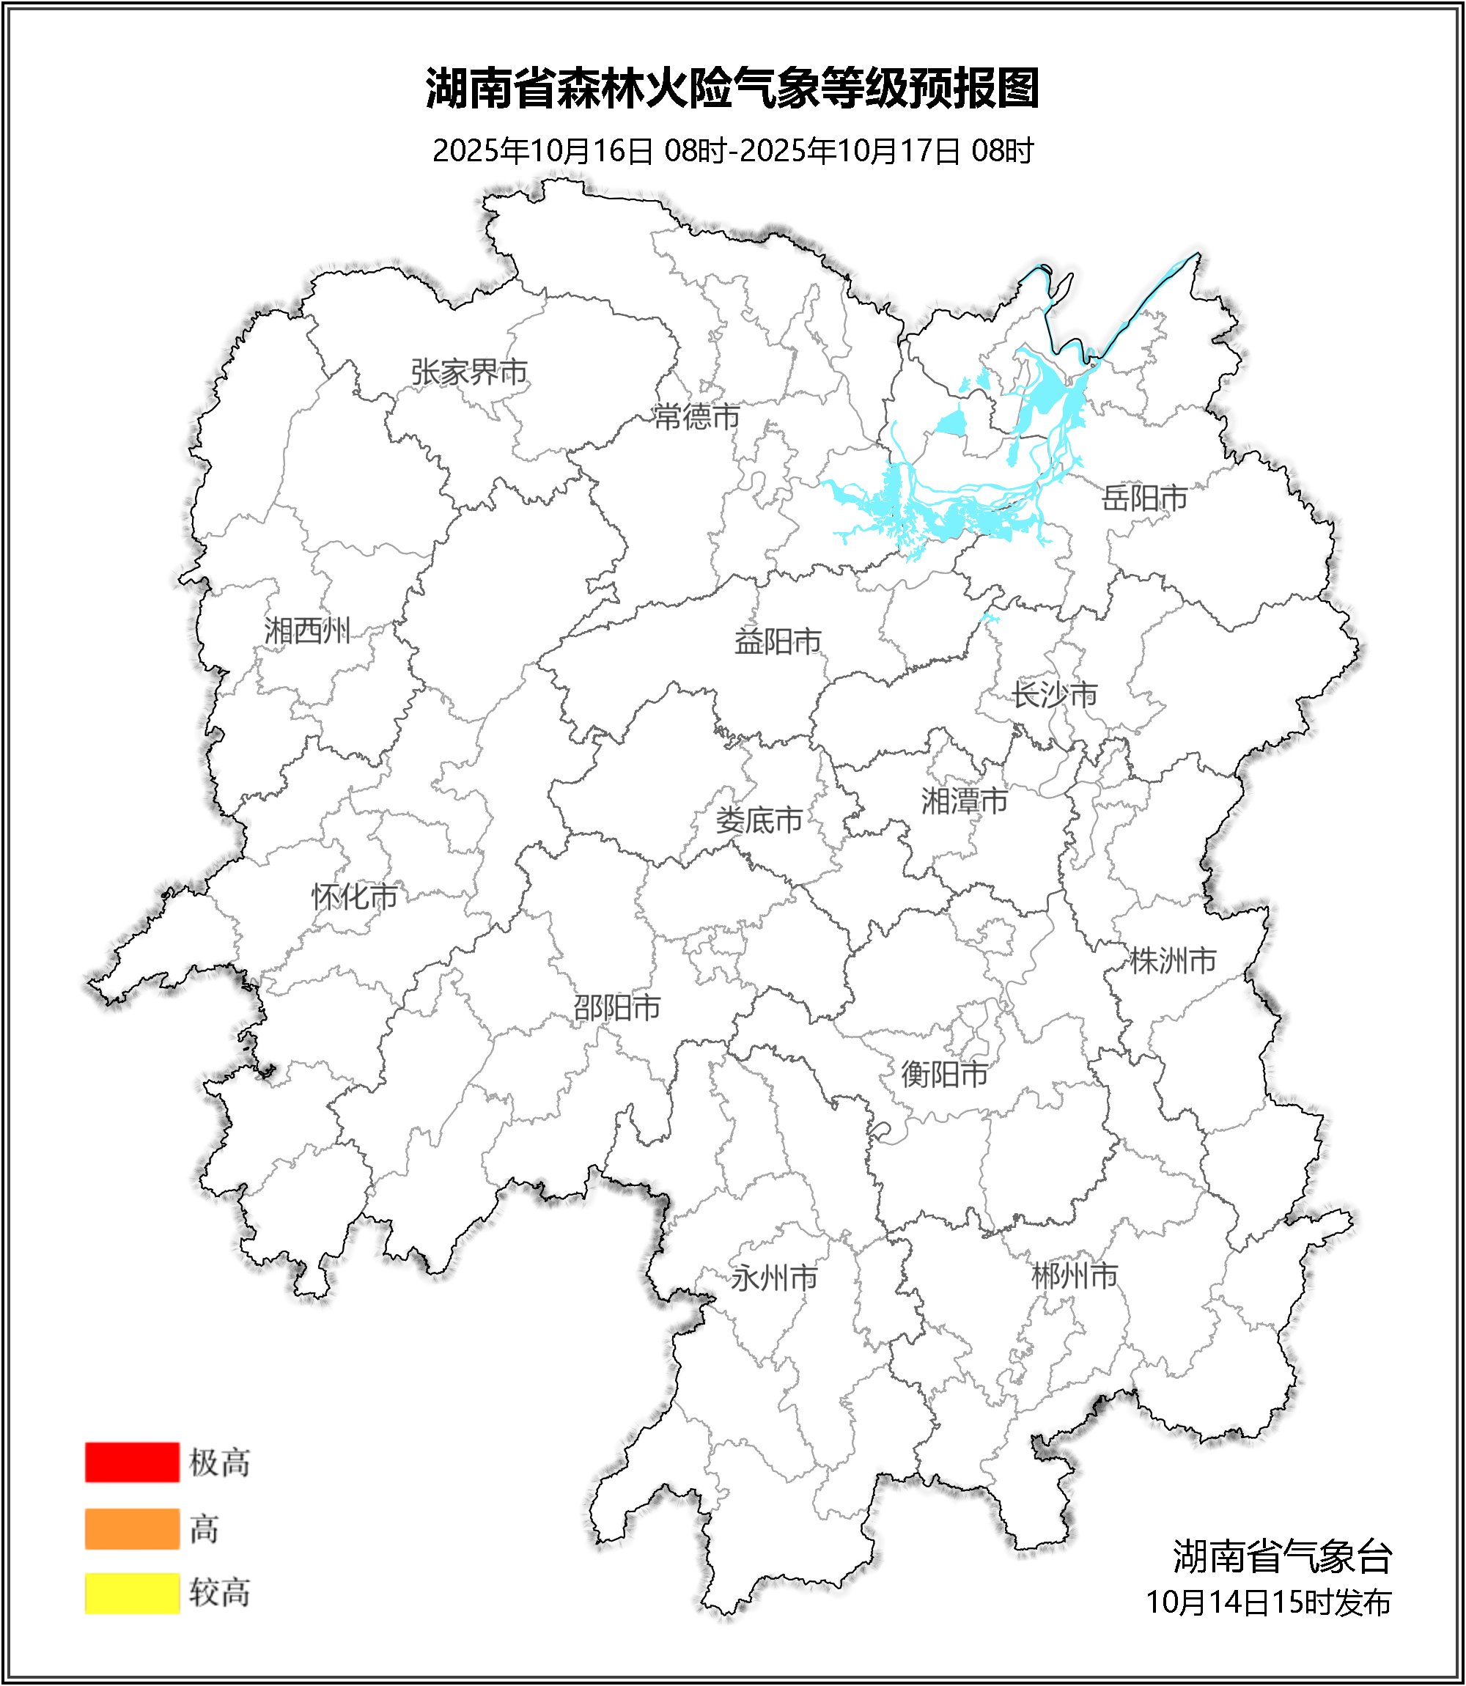

图2 湖南森林火险气象等级预报（10月16日）
17日，全省大部分地区森林火险气象等级较低。（图3)
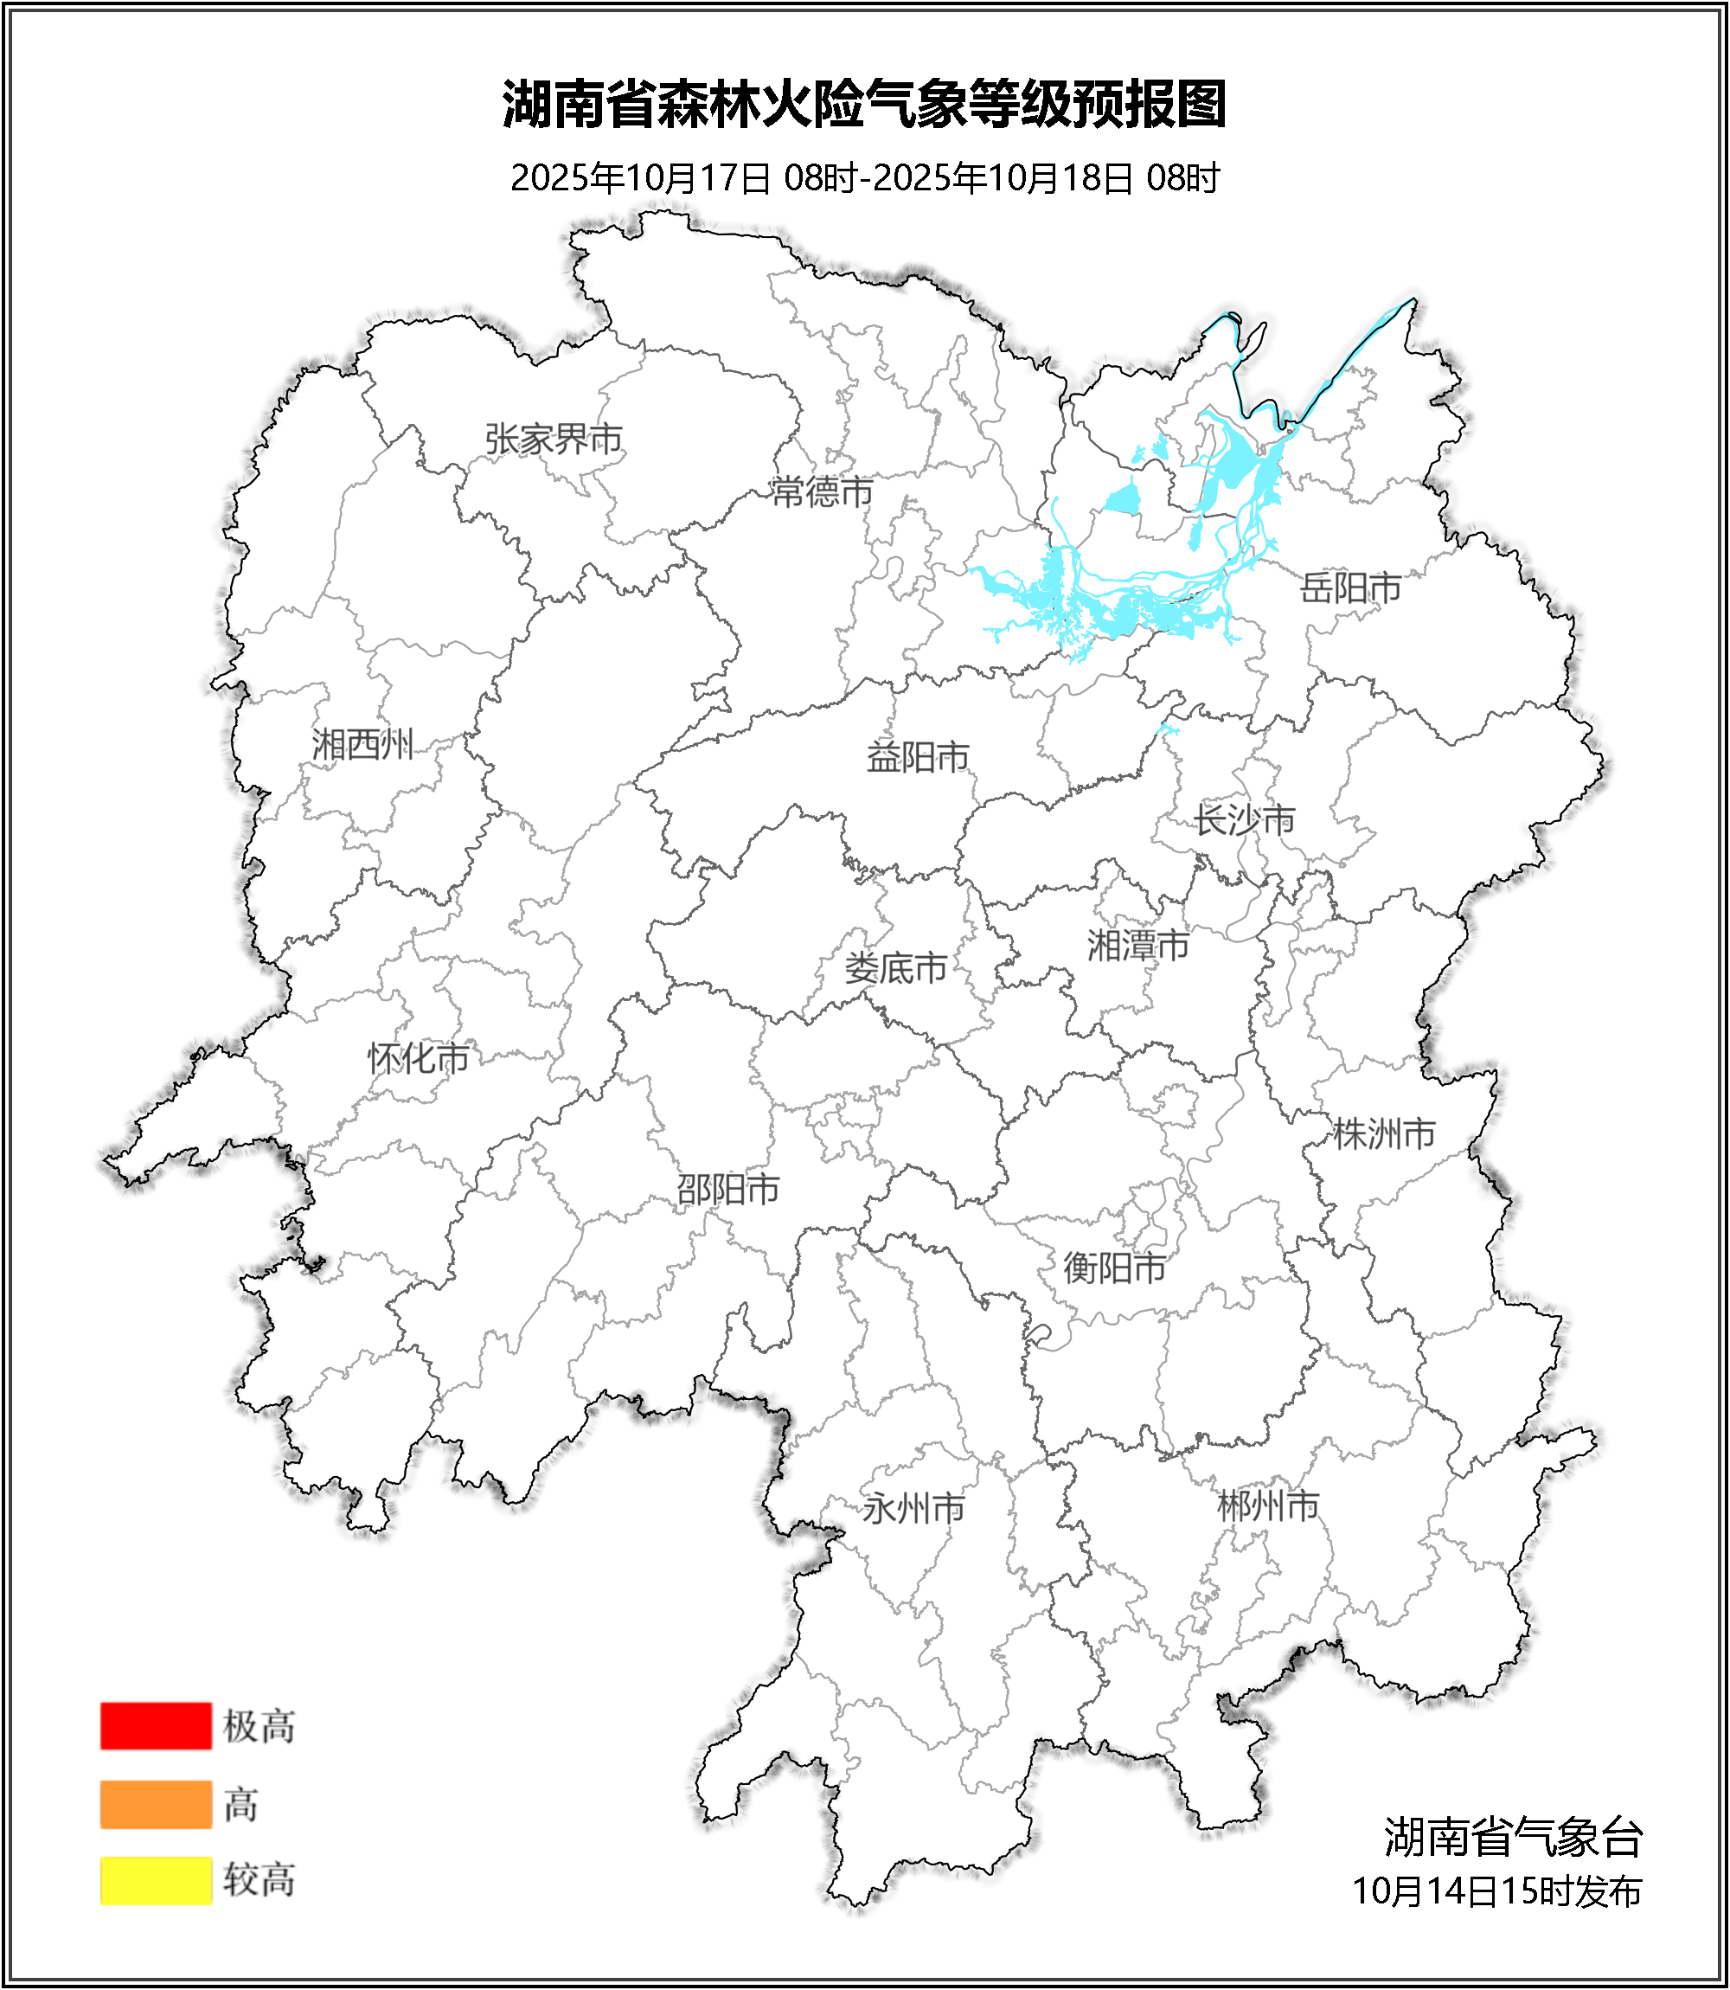

图3 湖南森林火险气象等级预报（10月17日）

三、关注与建议
未来三天我省森林火险气象等级较低，请密切关注后期天气变化趋势。

湖南省气象台

